## **25.10** Solucione en forma numérica el problema siguiente, de *t* = 0 a 3:

Utilice el método de RK de tercer orden, con un tamaño de paso   
de 0.5.

## Runge Kutta Orden 3.

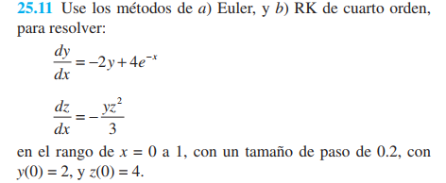

1. Euler
2. Runge kutta 4



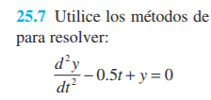

function [t,y1,y2] = rk4(dy1dt,dy2dt,tspan,y10,y20,h)

ti = tspan(1);

tf = tspan(2);

t = (ti:h:tf)';

n = length(t);

if t(n)<tf

t(n+1) = tf;

n = n+1;

end

y1 = y10*ones(n,1);

y2 = y20*ones(n,1);

for i = 1:n-1

hh = t(i+1) - t(i);

k11 = feval(dy1dt,t(i),y1(i),y2(i));

k12 = feval(dy2dt,t(i),y1(i),y2(i));

ymid1 = y1(i) + k11*hh/2;

ymid2 = y2(i) + k12*hh/2;

k21 = feval(dy1dt,t(i)+hh/2,ymid1,ymid2);

k22 = feval(dy2dt,t(i)+hh/2,ymid1,ymid2);

ymid1 = y1(i) + k21*hh/2;

ymid2 = y2(i) + k22*hh/2;

k31 = feval(dy1dt,t(i)+hh/2,ymid1,ymid2);

204

k32 = feval(dy2dt,t(i)+hh/2,ymid1,ymid2);

yend1 = y1(i) + k31*hh;

yend2 = y2(i) + k32*hh;

k41 = feval(dy1dt,t(i)+hh,yend1,yend2);

k42 = feval(dy2dt,t(i)+hh,yend1,yend2);

phi1 = (k11+2*(k21+k31)+k41)/6;

phi2 = (k12+2*(k22+k32)+k42)/6;

y1(i+1) = y1(i) + phi1*hh;

y2(i+1) = y2(i) + phi2*hh;

end

plot(t,y1,t,y2,'--') function dy = dy1dt(t, z, y2)

dy = z;

endfunction

function dy = dy2dt(t, y, z)

dy = 0.5*t-y;

endfunction

[t,y1,y2]=rk4(@dy1dt,@dy2dt,[0 2],4,0,0.1);

disp([t,y1,y2])

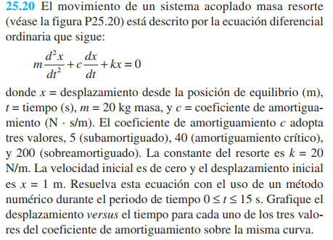

Reemplazamos

C = 5

Con condiciones iniciales

C = 40

C = 200

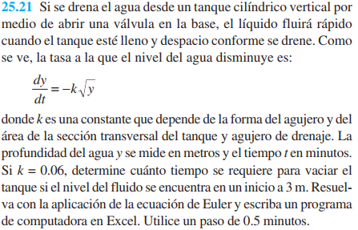

Con condiciones iniciales.

Los cálculos con el método de Euler, arrojaron un resultado de tiempo de vaciado del tanque de 55.000000 minutos

Para y = 0.006m

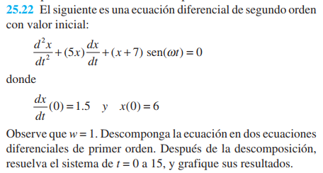

Reemplazamos

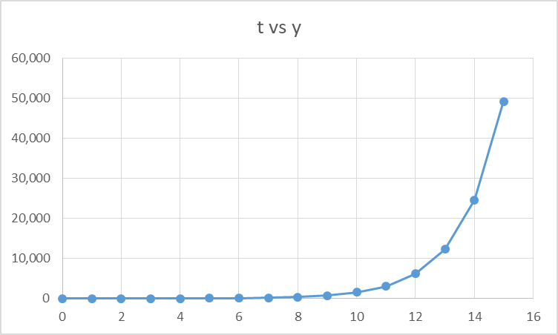

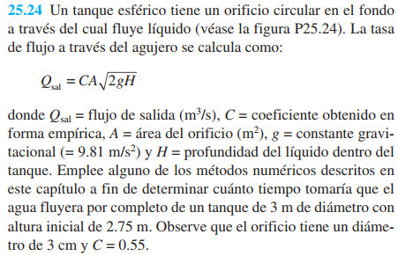

*Se procede a calcular el área del orificio , ya que nos dan el diámetro en centímetros, procederemos a pasar de centímetros a metros para que los datos queden acorde al problema.*

*Se calcula el área.*

*El modelamiento de la ecuación diferencial queda de la siguiente forma.*



*El problema nos dice que el nivel del agua en un principio está en H=2.75 m.*

*Este valor será en un tiempo =0*

*Por ello Qsal(0)=2.75.*

*Resolvemos por runge kutta 4*

El tiempo que se toma el tanque en vaciarse es aproximadamente t= 400 con un tamaño de paso = 50

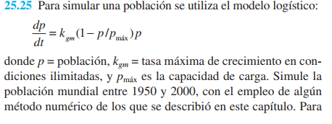

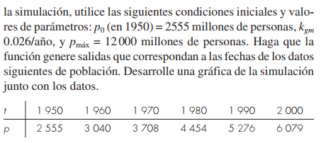

Reemplazando condiciones iniciales.

Solucionamos con runge kutta orden 4

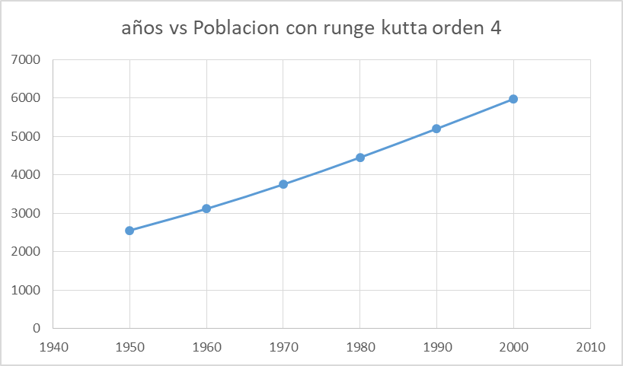

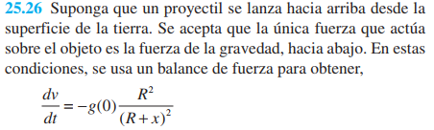

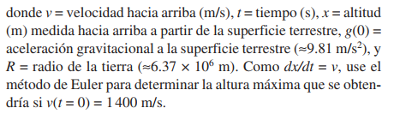

Hallar hasta que v(xmax) = 0